Oтчёт по лабораторной работе 2

Операционные системы

Кижваткина Анна Юрьевна

Содержание

# 1 Цель работы

Целью данной лабораторной работы является изучение идеологии и применение средств контроля версий, и освоение умений по работе с git.

# 2 Выполнение лабораторной работы

Установим git. (рис. 1)

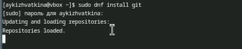

Рис. 1: Установка git

Установка gh. (рис. 2)

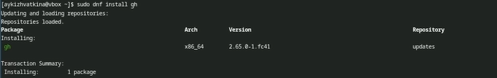

Рис. 2: Установка gh

Зададим имя и email владельца репозитория. (рис. 3)

Установка имени и email

Рис. 3: Установка имени и email

Настроим utf-8 в выводе сообщений git. (рис. 4)

Настройка utf-8

Рис. 4: Настройка utf-8

Зададим имя начальной ветки. (рис. 5)

Имя начальной ветки

Рис. 5: Имя начальной ветки

Параметр autocrlf. (рис. 6)

Настройка параметра autocrlf

Рис. 6: Настройка параметра autocrlf

Параметр safecrlf. (рис. 7)

Настройка параметра safecrlf

Рис. 7: Настройка параметра safecrlf

Создаем ключ ssh по алгоритму rsa с ключом размером 4096 бит. (рис. 8)

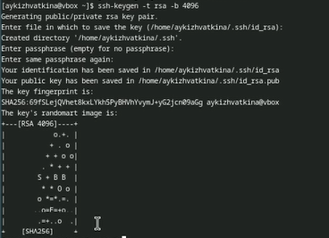

Рис. 8: Создание ключа по алгоритму rsa

Создаем ключ ssh по алгоритму ed25519. (рис. 9)

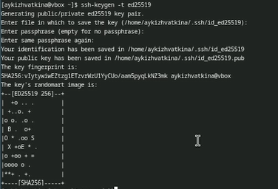

Рис. 9: Создание ключа по алгоритму ed 25519

Генерируем ключ. Выбираем соответствующие опции и вносим личную информацию, которая сохранится в ключе. (рис. 12 рис. 11)

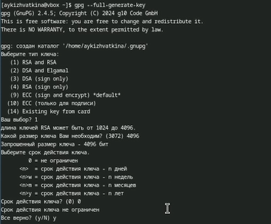

Рис. 10: Генерация ключа

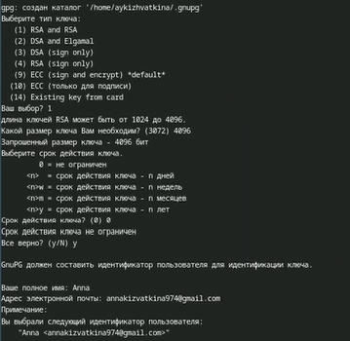

Рис. 11: Генерация ключа

Так как в прошлом семестре мы работали с GitHub учетную запись создавать не надо.

Выводим список ключей и копируем отпечаток приватного ключа. (рис. 12)

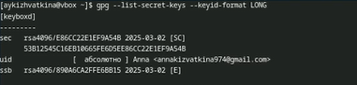

Рис. 12: Вывод ключей

Скопируем наш сгенерированный PGP ключ в буфер обмена. (рис. 13)

Копирование ключа

Рис. 13: Копирование ключа

Переходим в настройки GitHub, нажимаем кнопку New GPG key и вставляем в поле сохраненный ключ. (рис. 14)

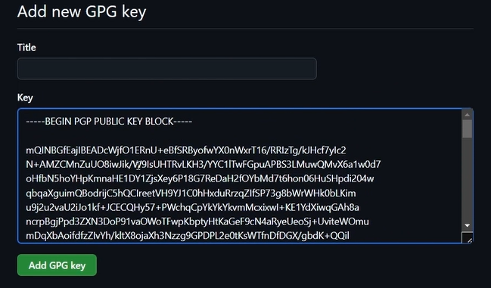

Рис. 14: Создание GPG ключа в GitHub

Используя введенный email, укажем Git применять его при подписи коммитов. (рис. 15 рис. 16)

Настройка коммитов

Рис. 15: Настройка коммитов

Настройка коммитов

Рис. 16: Настройка коммитов

Перейдем к настройке gh. Для начала надо авторизоваться. Отвечаем на наводящие вопросы. (рис. 17)

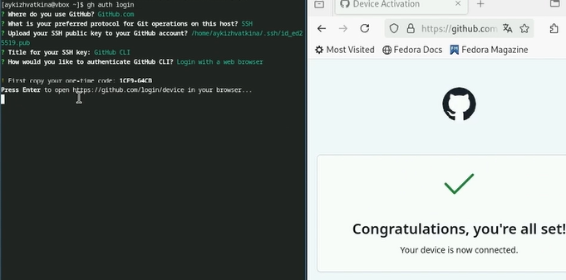

Рис. 17: Настройка gh

Создаем репозиторий. (рис. 18)

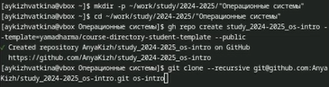

Рис. 18: Создание репозитория

Переходим в каталог курса. (рис. 19)

Перемещение в каталог

Рис. 19: Перемещение в каталог

Удаляем лишние файлы. (рис. 20)

Удаление файлов

Рис. 20: Удаление файлов

Создаем необходимые каталоги. (рис. 21)

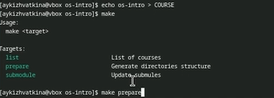

Рис. 21: Создание каталогов

Отправляем файлы на сервер. (рис. 22 рис. **¿fig:0023?**)

Отправка файлов на сервер

Рис. 22: Отправка файлов на сервер

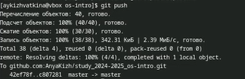

Рис. 23: Отправка файлов на сервер

# 3 Выводы

Мы изучили идеологию и применение средств контроля версий. Освоили умения по работе с git.